广西民族大学
实 验 报 告
学院：软件信息与安全学院

班级＿15软件工程＿
组长＿陈__键＿学号＿115583010129＿
同组实验者＿朱建伟＿学号：＿115583010125＿
同组实验者＿谢富辉＿学号：＿115583010137＿
同组实验者＿陈__宇＿学号：＿115583010123＿
同组实验者＿林嘉伟＿学号：＿115583010140＿
同组实验者＿陆首根＿学号：＿115583010121＿
同组实验者＿阳长松＿学号：＿115583010120＿
同组实验者＿黄胜凯＿学号：＿115583010140＿

实验日期＿20180503＿指导老师＿文勇＿
实验名称＿项目任务分解__

- 实验目的
- 了解IT项目管理的WBS基本概念。
- 掌握任务分解方法。
- 学会使用project 2010进行任务计划编排。
- 实验环境
- PC，CPU：Inter(R) Core(TM) i5-4590 3.3GHz以上，内存：8M，硬盘：350GB以上；
- 操作系统：Microsoft Windows 7；
- 软件：Microsoft Project 2010;
- 实验内容和步骤
- 实验内容
- 复习任务分解和验证方法
- 编写课程作业管理系统/图书管理系统的任务分解，即WBS。
- 选择1个团队讲述课程作业管理系统/图书管理系统的任务分解结果
- 实验步骤
小组分工：
组长＿陈__键＿学号：＿115583010129＿
1.材料汇总
2.WBS文档编辑.
3.编写实验报告
4.WBS文档汇总
同组实验者＿朱建伟＿学号：＿115583010125＿
      - 寻找编写文档材料
      - WBS文档编辑.

同组实验者＿谢富辉＿学号：＿115583010137＿
      - 寻找编写文档材料
      - WBS文档编辑.
同组实验者＿陈__宇＿学号：＿115583010123＿
      - 寻找编写文档材料
      - WBS文档编辑.
同组实验者＿林嘉伟＿学号：＿115583010140＿
      - 寻找编写文档材料
      - WBS文档编辑.
同组实验者＿陆首根＿学号：＿115583010121＿
      - 寻找编写文档材料
      - WBS文档编辑.
同组实验者＿阳长松＿学号：＿115583010120＿
      - 寻找编写文档材料
      - WBS文档编辑.
同组实验者＿黄胜凯＿学号：＿115583010140＿
      - 寻找编写文档材料
      - WBS文档编辑.

- 实验结果
- 图书管理系统功能分解
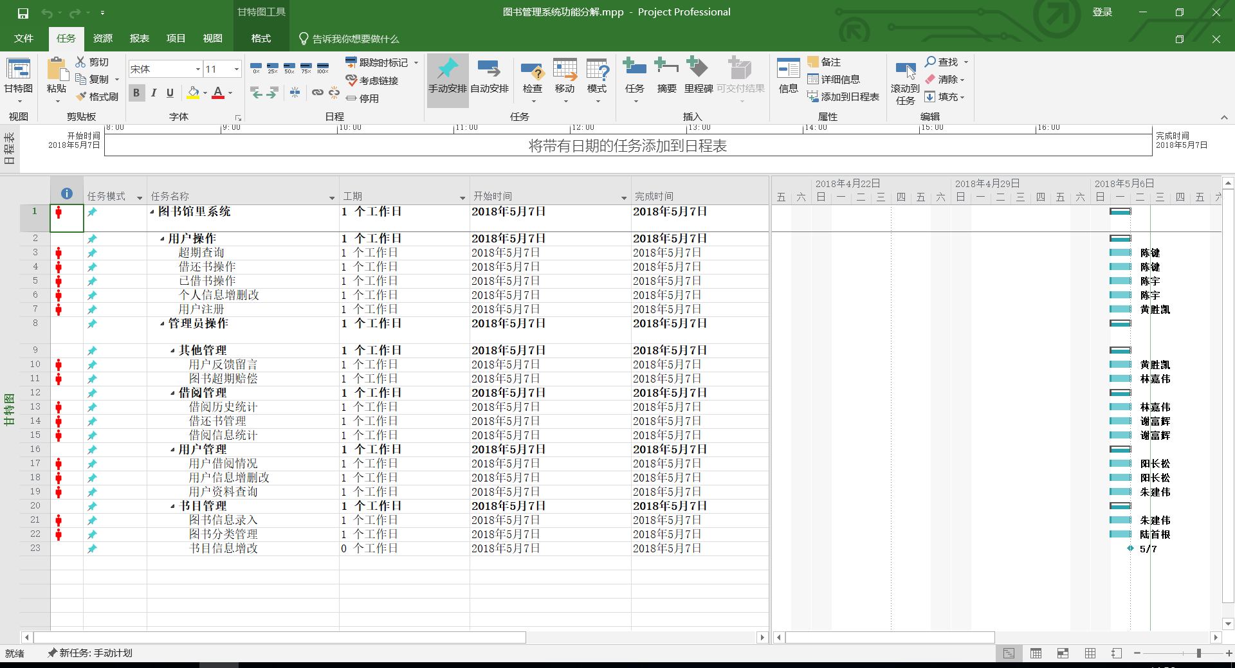
- 图书管理系统项目
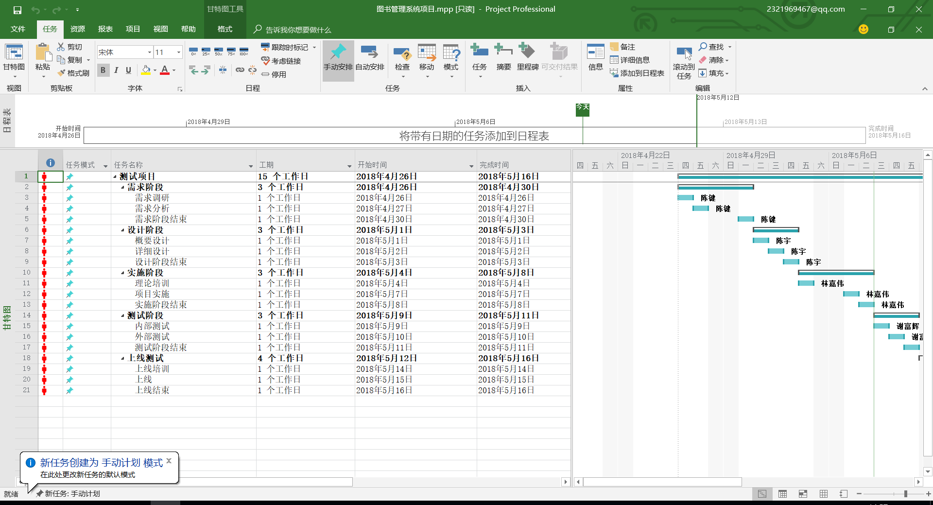
- WBS图
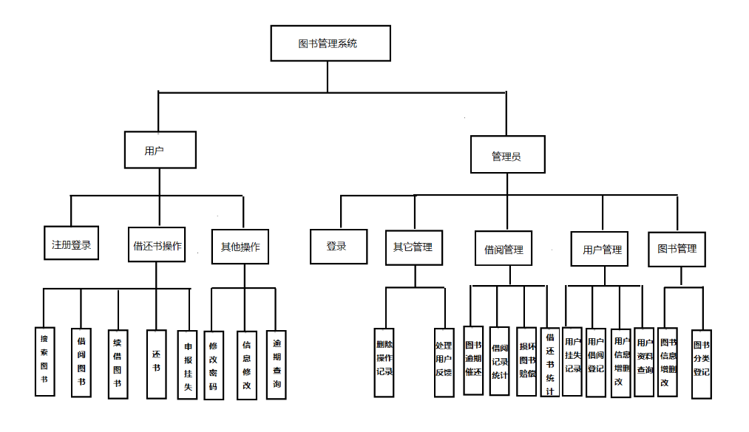

- 数字字典

WBS表示号 | RBM-001
名称 | 超期查询
主题目标 | 用户操作
描述 | - 查询用户的书籍借还情况。  - 生成用户借查询操作的历史事件报告。
完成任务 | 1、2
责任者 | 陈键
完成任务标识 | 功能实现
备注

WBS表示号 | RBM-002
名称 | 借还书操作
主题目标 | 用户操作
描述 | - 查询用户的书籍借还情况。  - 生成用户借还书操作的历史事件报告。
完成任务 | 1、2
责任者 | 陈键
完成任务标识 | 功能实现
备注

WBS表示号 | RBM-003
名称 | 已借书操作
主题目标 | 用户操作
描述 | 1.用户可以查询自己已经借书的信息  2.用户可以退借已经存在的书  3.用户可以延长已借书的借阅时间
完成任务 | 1、2、3
责任者 | 陈宇
完成任务标识 | 通过质量保证部的验收报告
备注

WBS表示号 | RBM-004
名称 | 个人信息增删改
主题目标 | 用户操作
描述 | - 用户可以查询个人的信息  - 用户可以对自己的信心进行修改  - 用户可以添加完整的个人信息  - 用户可以删除原有的信息
完成任务 | 1、2、3、4
责任者 | 陈宇
完成任务标识 | 通过质量保证部的验收报告
备注

WBS表示号 | RBM-005
名称 | 用户注册
主题目标 | 用户操作
描述 | 1.用户可以注册账号
完成任务 | 1
责任者 | 黄胜凯
完成任务标识 | 通过质量保证部的验收报告
备注

WBS表示号 | RBM-006
名称 | 管理员其他管理
主题目标 | 用户反馈留言
描述
完成任务 | 1、2
责任者 | 黄胜凯
完成任务标识 | 通过质量保证部的验收报告
备注

WBS表示号 | RBM-007
名称 | 图书超期赔偿
主题目标 | 管理员的其他管理系统
描述 | - 用户可以查看自己已借阅图书的日期  - 用户可以查看超期的图书  - 用户可以查看超期违约金额
完成任务 | 1.2.3
责任者 | 林嘉伟
完成任务标识 | 功能实现
备注 | 无

WBS表示号 | RBM-008
名称 | 借阅历史统计
主题目标 | 管理员的借阅管理系统
描述 | - 用户可查看阅历图书的历史统计  - 用户可对统计数据进行搜索和删除
完成任务 | 1.2
责任者 | 林嘉伟
完成任务标识 | 功能实现
备注 | 无

WBS表示号 | RBM-009
名称 | 借还书管理
主题目标 | 管理员的借阅管理系统
描述 | - 记录用户的借还书操作。  - 对所有事件提供浏览功能（包括用户借还书操作的时间、地点等）。  - 生成用户借还书操作的历史事件报告。
完成任务 | 1、2、3
责任者 | 谢富辉
完成任务标识 | 功能实现
备注

WBS表示号 | RBM-010
名称 | 借阅信息统计
主题目标 | 管理员的借阅管理系统
描述 | - 统计已借阅的书籍编号和数量。  - 对已借阅的书籍生成事件报告。
完成任务 | 1、2
责任者 | 谢富辉
完成任务标识 | 功能实现
备注

WBS表示号 | RBM-011
名称 | BNS用户管理系统
主题目标 | 用户借阅情况
描述 | - 用户登录  - 对所借阅的情况生成浏览（包括书名,借阅日期,价格以及归还日期）
完成任务 | 1．2
责任者 | 阳长松
完成任务标识 | 功能达成
备注

WBS表示号 | RBM-012
名称 | BNS用户管理系统
主题目标 | 用户信息增删改
描述 | - 用户登录  - 增添用户信息  - 删除用户信息  - 修改用户信息  - 提交
完成任务 | 1.2.3.4.5.
责任者 | 阳长松
完成任务标识 | 功能达成
备注

WBS表示号 | RBM-013
名称 | 用户资料查询
主题目标 | 查询用户的详细资料信息
描述 | 1.管理员查询用户的详细信息
完成任务
责任者 | 朱建伟
完成任务标识 | 功能实现
备注 | 无

WBS表示号 | RBM-014
名称 | 图书信息录入
主题目标 | 把将图书录入到系统中
描述 | 1.将新增图书录入系统中
完成任务
责任者 | 朱建伟
完成任务标识 | 功能实现
备注 | 无

WBS表示号 | RBM-015
名称 | 书目管理系统
主题目标 | 书目信息增改
描述 | - 打开书籍  - 选择对书籍信息进行信息增改  - 对书籍信息进行增改
完成任务 | 1.2.3
责任者 | 陆首根
完成任务标识 | 书籍信息增改成功
备注

WBS表示号 | RBM-016
名称 | 书目管理系统
主题目标 | 图书分类管理
描述 | - 将书籍进行分类  - 再将书籍所属类别分到各个区域
完成任务 | 1.2
责任者 | 陆首根
完成任务标识 | 书籍分配在属于自己的类中
备注

- 实验总结
实验中我学会了编写课程作业管理系统/图书管理系统的任务分解，即WBS的方法。实验过程中培养了我们在实践中研究问题，分析问题和解决问题的潜力以及培养了良好的工程素质和科学道德，例如团队精神、交流潜力、独立思考。提高了自己动手的能力，培养理论联系实际的作风，增强团队意识。

